ТЕХНОЛОГИЧЕСКАЯ КАРТА УРОКА
Общая часть урока
Дата проведения урока : |  |  | На уроке реализуется междисциплинарная программа «ФОРМИРОВАНИЕ И РАЗВИТИЕ ИКТ-КОМПЕТЕНТНОСТИ»
Тема урока: Строение листа.

Определение и анализ планируемых образовательных результатов | Метапредметные___ Познавательные УУД  умение преобразовывать информацию из одного вида в другой (текст, таблицу, схему)  Регулятивные УУД  Умение осуществлять прогностическую и ретроспективную самооценку.  Предметные  Умение различать простые и сложные листья .
Тип урока | Урок открытия нового знания
Цель урока | Деятельностная  Научить преобразовывать информацию с помощью виртуальных моделей конструктора. |  |  |  | Образовательная  Научить различать простые и сложные листья.
Задачи урока | - Научить выделять существенную информацию  - Научить пользоваться программой «Виртуальный конструктор» в программе Power Point.  - Научить строить простейшую модель графического объекта (листа) в программе Power Point. |  |  |  | - Научить различать простые и сложные листья.  - Научить различать способы расположения листьев на побеге.
Основные понятия урока | Просты и сложные листья, листовая пластинка, черешок
Отбор средств обучения: | Вид используемых средств ИКТ | Методическое назначение средств ИКТ |  | Образовательные Интернет-ресурсы |  | Учебно-методическое обеспечение урока
1.Презентация Power Point
2.Набор моделей в программе Power Point

Основная часть урока
Этапы урока | Планируемые УУД
Мотивация (самоопределение) к учебной деятельности

1.Создаем ситуацию успеха: на ноутбуках учащиеся открывают файл – рисунок.
2.Внимательно посмотрите, какая часть растения, осталась не обозначенной?
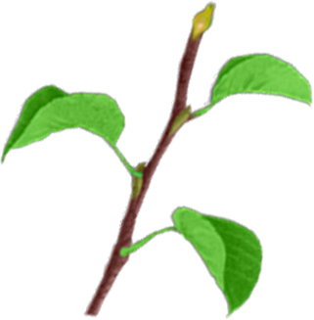
3. Как вы думаете, какую часть побега мы сегодня начнем изучать? Лист – боковой орган растения.

Актуализация и фиксирование индивидуального затруднения в пробном действии  Греческий ученый Теофраст, друг Аристотеля около 300 лет до н.э., задался вопросом: «Зачем растениям листья? Неужели чтоб украшать ветвь пальмы, винограда, левкоя?»  Именно с Теофраста началось изучение листа.  Теперь вы, жители 21 века, что можете сказать о значении листа?  На ноутбуках учащиеся открывают документ в программе Microsoft Office, где нужно заполнить схему:  Предварительно заполнить лист самооценки.  Сравнение по эталону. | Познавательные УУД  умение преобразовывать информацию из одного вида в другой (текст таблицу, схему)
Выявление места и причины затруднения, формулирование учебной задачи
Как вы думаете, какая задача будет стоять перед нами?
Лист-часть побега?
Учащиеся проговаривают, что еще неизвестно о листьях.
Построение проекта выхода из затруднения
Учащиеся выстраивают последовательность работы на уроке.
Реализация построенного проекта  На нашем уроке секретные материалы ботаников.  Внимание! Разыскивается лист. Особые приметы: в основном, зеленые. Имеет черешок, листовую пластинку, жилки (пробковая доска). Запишем приметы: основные части листа: черешок, листовую пластинку, жилки - черешковые листья. Может маскироваться – без черешка – сидячие листья. И еще много разных ухищрений. О них позже.  - Строение листа:  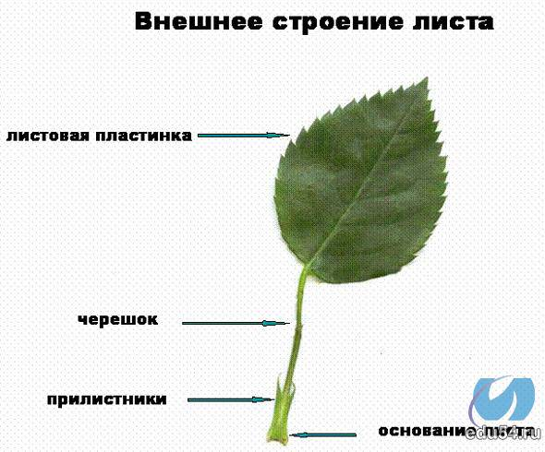  На ноутбуках учащиеся открывают презентацию в программе Power Point. С помощью заготовленных фигур выполняют построение модели листа. Предварительно заполнить лист самооценки.  - Лист имеет сложное строение, он формируется из клеток образовательной ткани. Затем зачаток листа дифференцируется в листовую пластинку и черешок. С помощью черешка они прикрепляются к стеблю. Такие листья называются черешковыми (у яблони, березы). Листья без черешков называют сидячими (у льна, агавы, хлорофитума  Лист с черешком Лист без черешка - сидячий  2- черешок  На ноутбуках учащиеся открывают презентацию в программе Power Point. С помощью заготовленных фигур выполняют построение модели прикрепления листьев к стеблю  Предварительно заполнить лист самооценки.  Работа с моделями  а. черешковый б. сидячий  - Листья бывают:  Листья простые и сложные (рассказ учителя с элементами самостоятельной работы)  - Лист с одной листовой пластинкой называется простым  - Лист с несколькими листовыми пластинками называется сложным  На ноутбуках учащиеся открывают презентацию в программе Power Point. С помощью заготовленных фигур выполняют построение моделей простых и сложных листьев. Предварительно заполнить лист самооценки.  Сравнение по эталону. | Познавательные УУД  умение преобразовывать информацию из одного вида в другой (текст, таблицу, схему)  Познавательные УУД  умение преобразовывать информацию из одного вида в другой (текст, таблицу, схему)
Первичное закрепление во внешней речи
Распределим листья по группам: самостоятельная работа на 2 минуты с последующей проверкой.
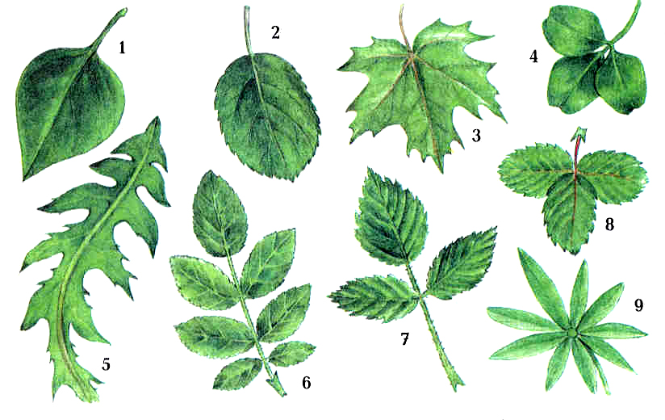
Простые листья: Сложные листья:
4 - клевер
- сирень, 6 - шиповник
- – яблоня, 7 - малина
- – клен, 8 - земляника
5 – одуванчик 9 - люпин
Простые листья: | Сложные листья:
Сравнение по эталону.

Включение в систему знаний и повторение
Найдите ошибки в тексте:
«Незнайка писал письмо Синеглазке в Солнечный город: «Я очень люблю собирать разные листья. Красивые листья у клена и боярышника, они имеют много листовых пластинок. Такое же строение у листьев земляники, липы, каштана. Называются эти листья сложными. 2 ошибки
Сравнение по эталону.
Рефлексия учебной деятельности на уроке

Дом. Задание:
На выбор сообщение «Листья «карлики» и листья «великаны» растений Иркутской области».
Назвать любимые растения всех географов, туристов и путешественников (компасные растения).

ПРИЛОЖЕНИЕ 1.
Лист самооценки  Тема урока: Строение листа.  Ф.И.___________________  Критерии Я смогу достигнуть Я достиг Оценка учителя  Умение заполнять схему о значении листа (2б.)  Умение строить модель листа (2б.)  Умение строить модель прикрепления листа (2б.)  Умение различать сложные и простые листья (2б.)  Итого (8 б) | Лист самооценки  Тема урока: Строение листа.  Ф.И.___________________  Критерии Я смогу достигнуть Я достиг Оценка учителя  Умение заполнять схему о значении листа (2б.)  Умение строить модель листа (2б.)  Умение строить модель прикрепления листа (2б.)  Умение различать сложные и простые листья (2б.)  Итого (8 б)
Лист самооценки  Тема урока: Строение листа.  Ф.И.___________________  Критерии Я смогу достигнуть Я достиг Оценка учителя  Умение заполнять схему о значении листа (2б.)  Умение строить модель листа (2б.)  Умение строить модель прикрепления листа (2б.)  Умение различать сложные и простые листья (2б.)  Итого (8 б) | Лист самооценки  Тема урока: Строение листа.  Ф.И.___________________  Критерии Я смогу достигнуть Я достиг Оценка учителя  Умение заполнять схему о значении листа (2б.)  Умение строить модель листа (2б.)  Умение строить модель прикрепления листа (2б.)  Умение различать сложные и простые листья (2б.)  Итого (8 б)

